Partie 1 : Stabilité et variabilité des génomes - évolution
10 points

Chez les organismes présentant une reproduction sexuée, une phase haploïde et une phase diploïde alternent. On cherche à expliquer le maintien de la garniture chromosomique de l'espèce.

Après avoir présenté le cycle biologique d'un Mammifère, vous expliquerez comment méiose et fécondation permettent une alternance des phases haploïde et diploïde maintenant la garniture chromosomique de l'espèce.

On attend un exposé comprenant une introduction, un développement structuré, une conclusion. Des schémas explicatifs des deux mécanismes fondamentaux du cycle sont exigés. Vous considérerez un organisme diploïde dont la formule chromosomique est 2n=6.

Partie 2a : La mesure du temps dans l'histoire de la Terre et de la vie
4 points

Exercice1 : pratique du raisonnement scientifique

La datation relative permet d'ordonner les uns par rapport aux autres des structures et des événements géologiques variés. Cette datation repose sur plusieurs principes dont 2 sont systématiquement utilisés:
Le principe de superposition : une couche est plus récente que la couche qu'elle recouvre (dans une région tectoniquement stable).
Le principe de recoupement : un corps rocheux qui en recoupe un autre est plus jeune que celui qu'il recoupe.

Trouvez dans la coupe simplifiée d'une région du Massif Central, les arguments qui permettent d'établir la chronologie relative des événements géologiques suivants:
- mise en place des failles;
- volcanisme;
- dépôts des sédiments A;
- dépôts des sédiments B.

Remarque: les 3 failles se sont mises en place en même temps.
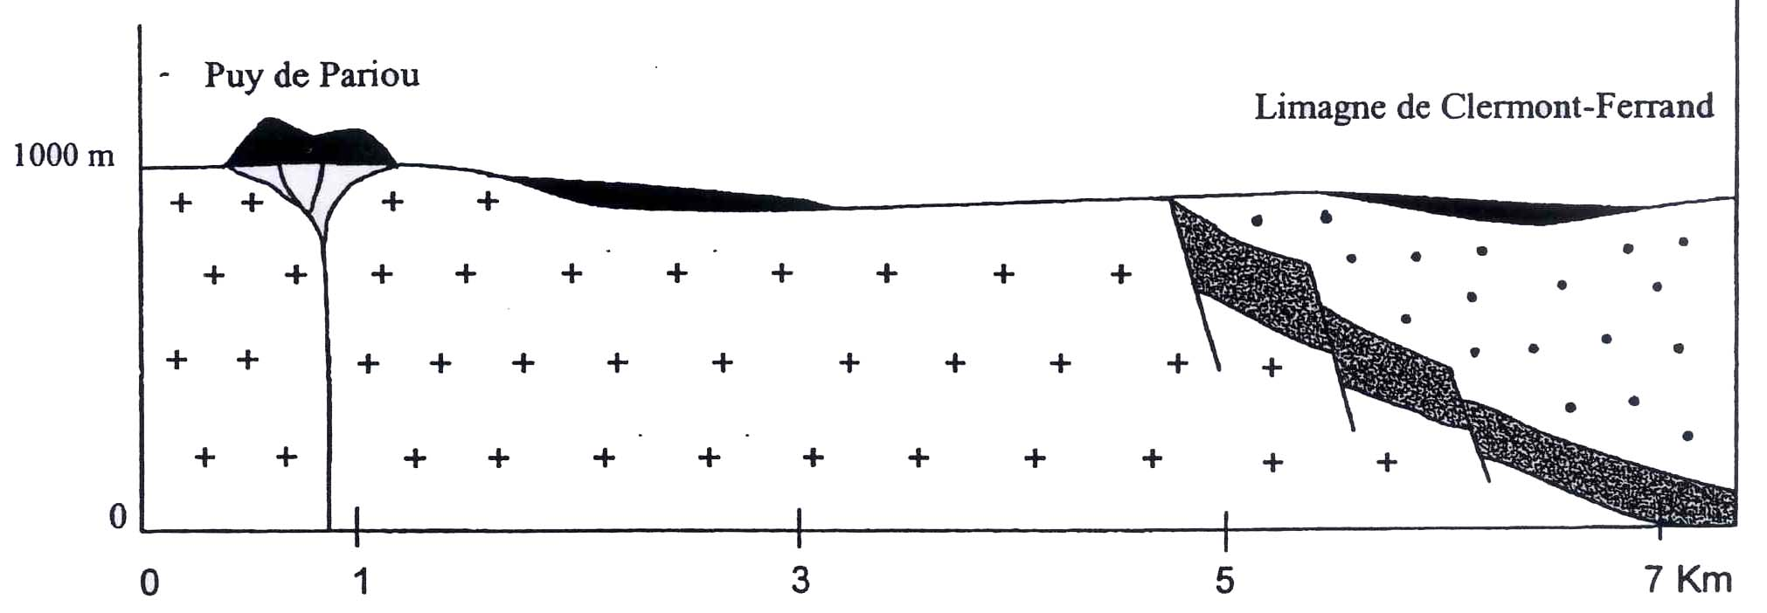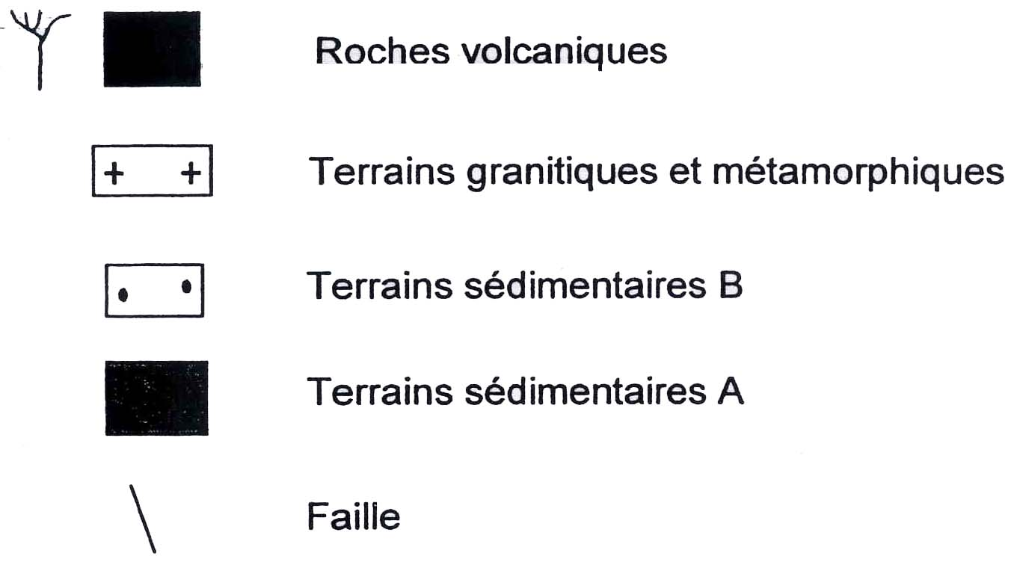

D'après "Initiation aux cartes et aux coupes géologiques" de Denis Sorel et Pierre Vergely.

Partie 2b : Enseignement obligatoire; 6 points
Parenté entre les êtres vivants et fossiles-Phylogénèse-Evolution

On cherche à établir les caractéristiques et le caractère buissonnant de la lignée humaine. On considère qu'à partir d'un ancêtre commun se sont séparées:
- la lignée du Chimpanzé;
- la lignée humaine.

A partir de la comparaison des crânes du document 1, mettez en évidence les principales caractéristiques de la lignée humaine. En exploitant les documents 2 et 3, justifiez le fait que l'on puisse placer chaque fossile trouvé sur les sites de Swartkrans et de Koobi Fora dans cette lignée humaine et argumentez son caractère buissonnant.

Document 1 : Comparaison de crâne de Chimpanzé, d'Australopithèque, d' Homo sapiens
Crânes vue de dessous
Chimpanzé,  espèce actuelle Capacité crânienne moyenne : 400 cm³  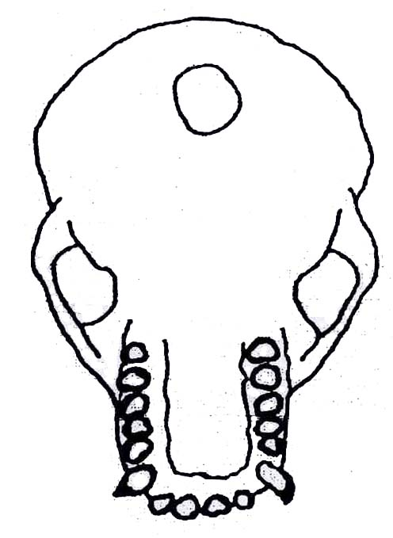 | Australopithèque :  fossile appartenant à la lignée humaine  Capacité crânienne moyenne : 450 cm³  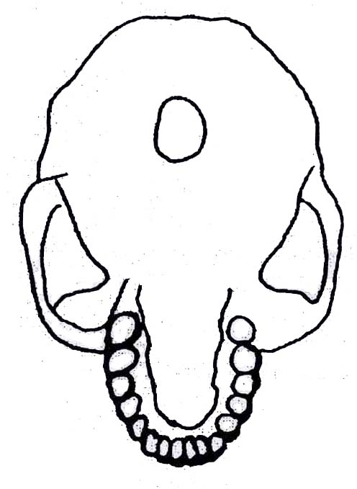 | Homo sapiens :  espèce actuelle  Capacité crânienne moyenne : 1400cm³  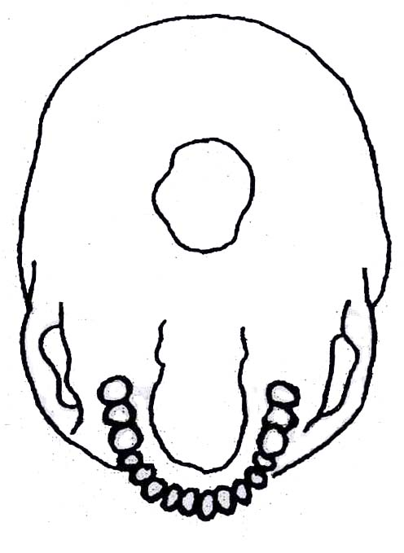
Références du document : Human evolution coloring book : Adrienne L.Zihlman. Editeur : Harper Collins Publishers.

Document 2 : Etude du site de Swartkrans à l'est de l'Afrique du Sud
Coupe géologique et situation de quelques fossiles trouvés dans les sédiments remplissant la grotte de Swartkrans :

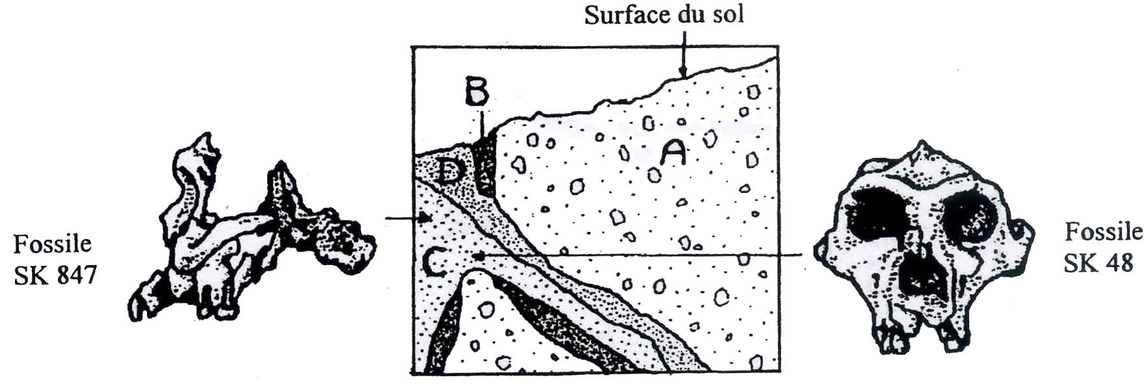

A : Roche sédimentaire la plus ancienne constituant les parois de la grotte.
Remplissage de la grotte par les roches sédimentaires B, C, D.
B : Roche sédimentaire (travertin)
C : Roche sédimentaire (brèche rose)
D : Roche sédimentaire (brèche brune datant de - 0,5 à 1 million d'années)
Le fossile SK 847 est un crâne d' Homo habilis  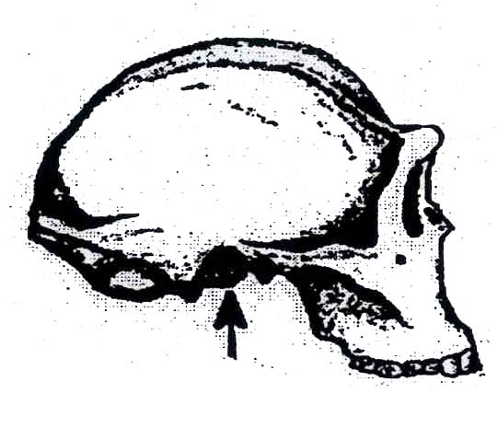  econstitution d'un crâne d' Homo habilis en vue latérale droite.  Capacité crânienne d'environ 682 cm3 | Le fossile SK 48est un crâne d' Australopithecus robustus  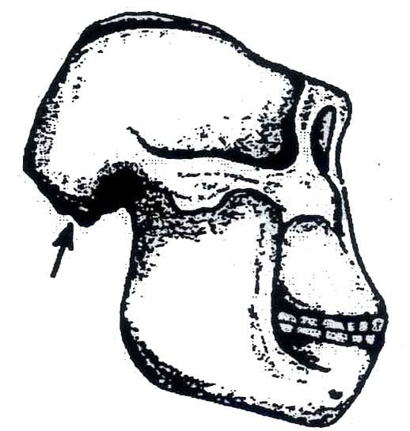  Reconstitution d'un crâne d' Australopithecus robustus en vue latérale droite.  Capacité crânienne d'environ 500 cm3
La flèche indique la position du trou occipital.
Références du document :
Human evolution coloring book : Adrienne L.Zihlman. Editeur : Harper Collins Publisher.
Une famille peu ordinaire - jean Chaline; Editeur : Seuil.

Document 3 : Etude du site de Koobi Fora en Afrique de l'est
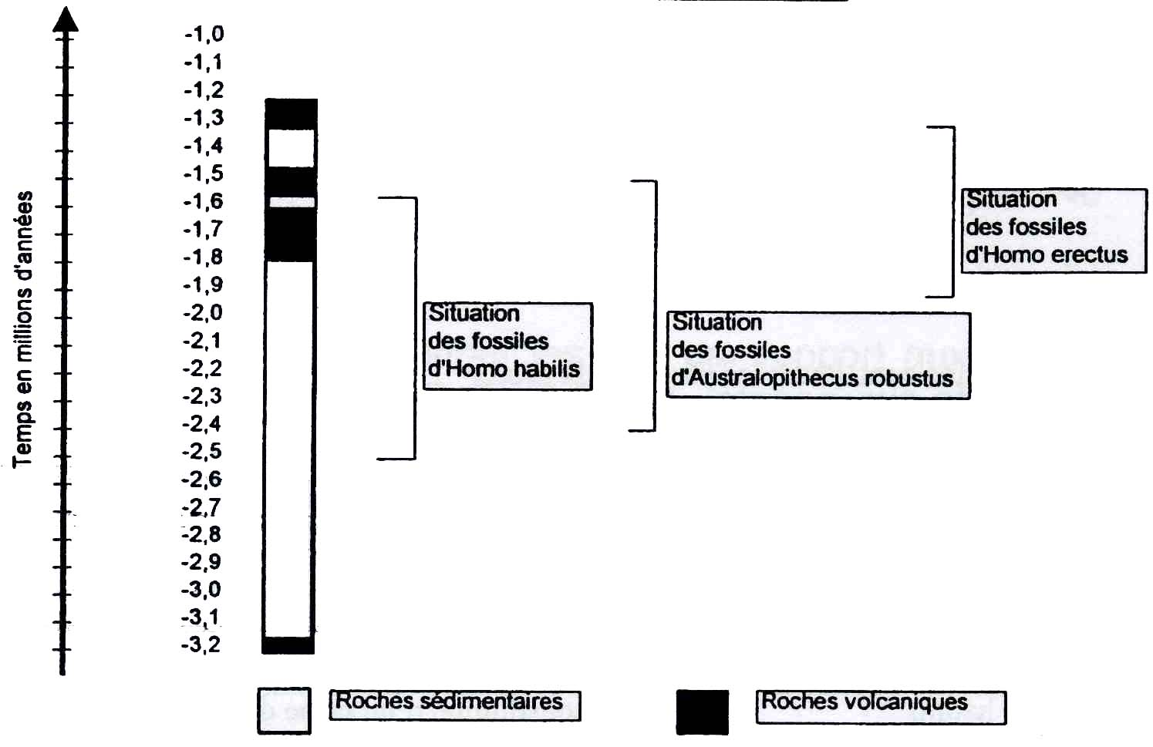
Les crânes schématisés ci-dessous sont reconstitués d'après les fossiles trouvés dans les couches sédimentaires. La flèche indique la position du trou occipital.
Reconstitution d'un crâne d' Australopithecus robustus | Reconstitution d'un crâne d' Homo habilis | Reconstitution d'un crâne d' Homo erectus
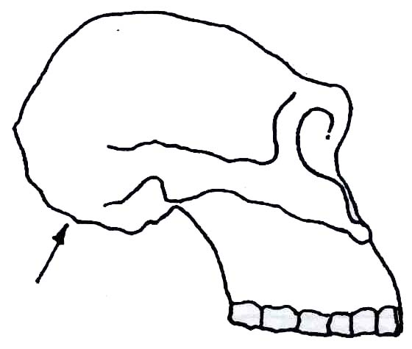 | 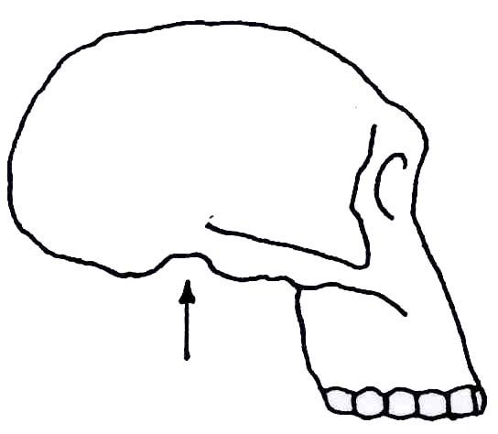 | 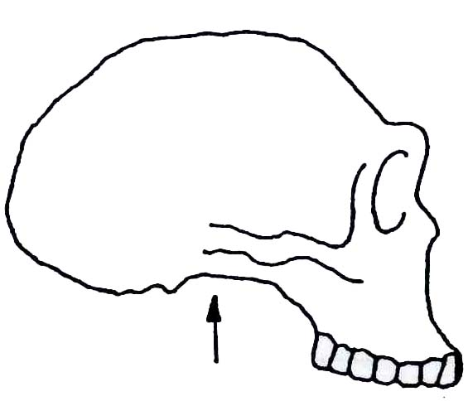
Capacité crânienne d'environ 500 cm3 | Capacité crânienne d'environ 775 cm3 | Capacité crânienne d'environ 650 cm3
Références du document
Aux origines de l'humanité; Yves Coppens et Pascal Picq ; Editions Fayard
Les origines de l'Homme ; Pour La Science; Diffusion Belin

